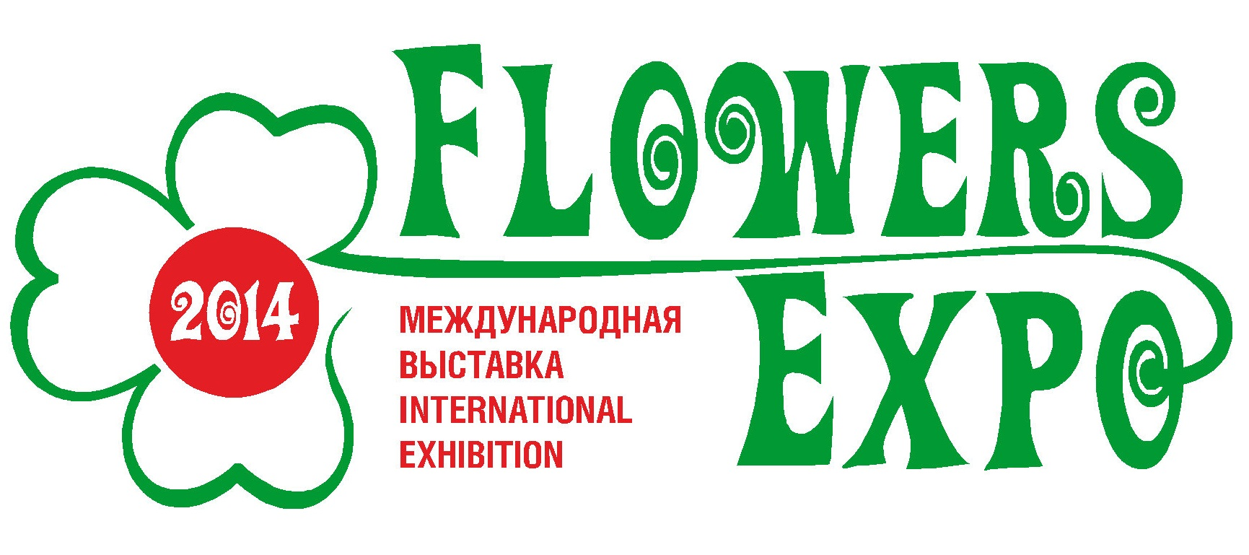
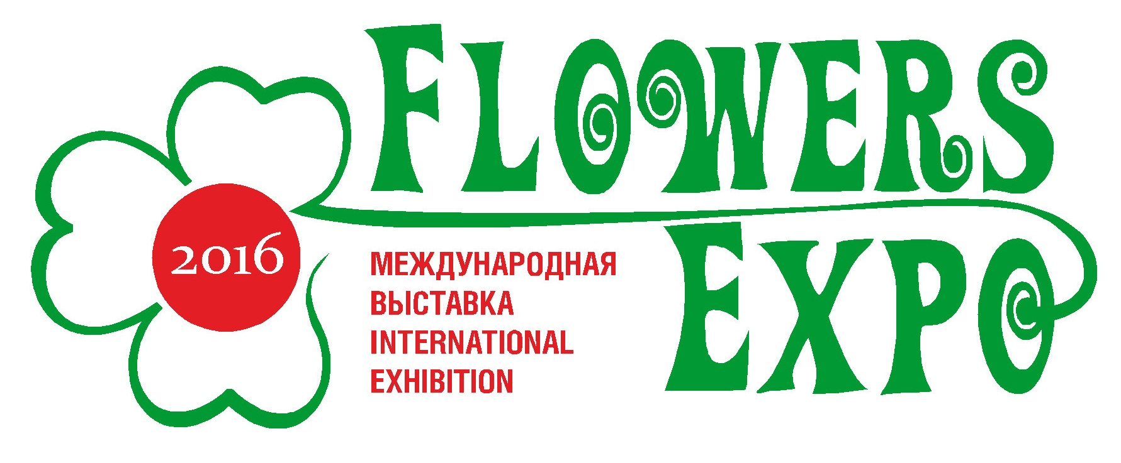

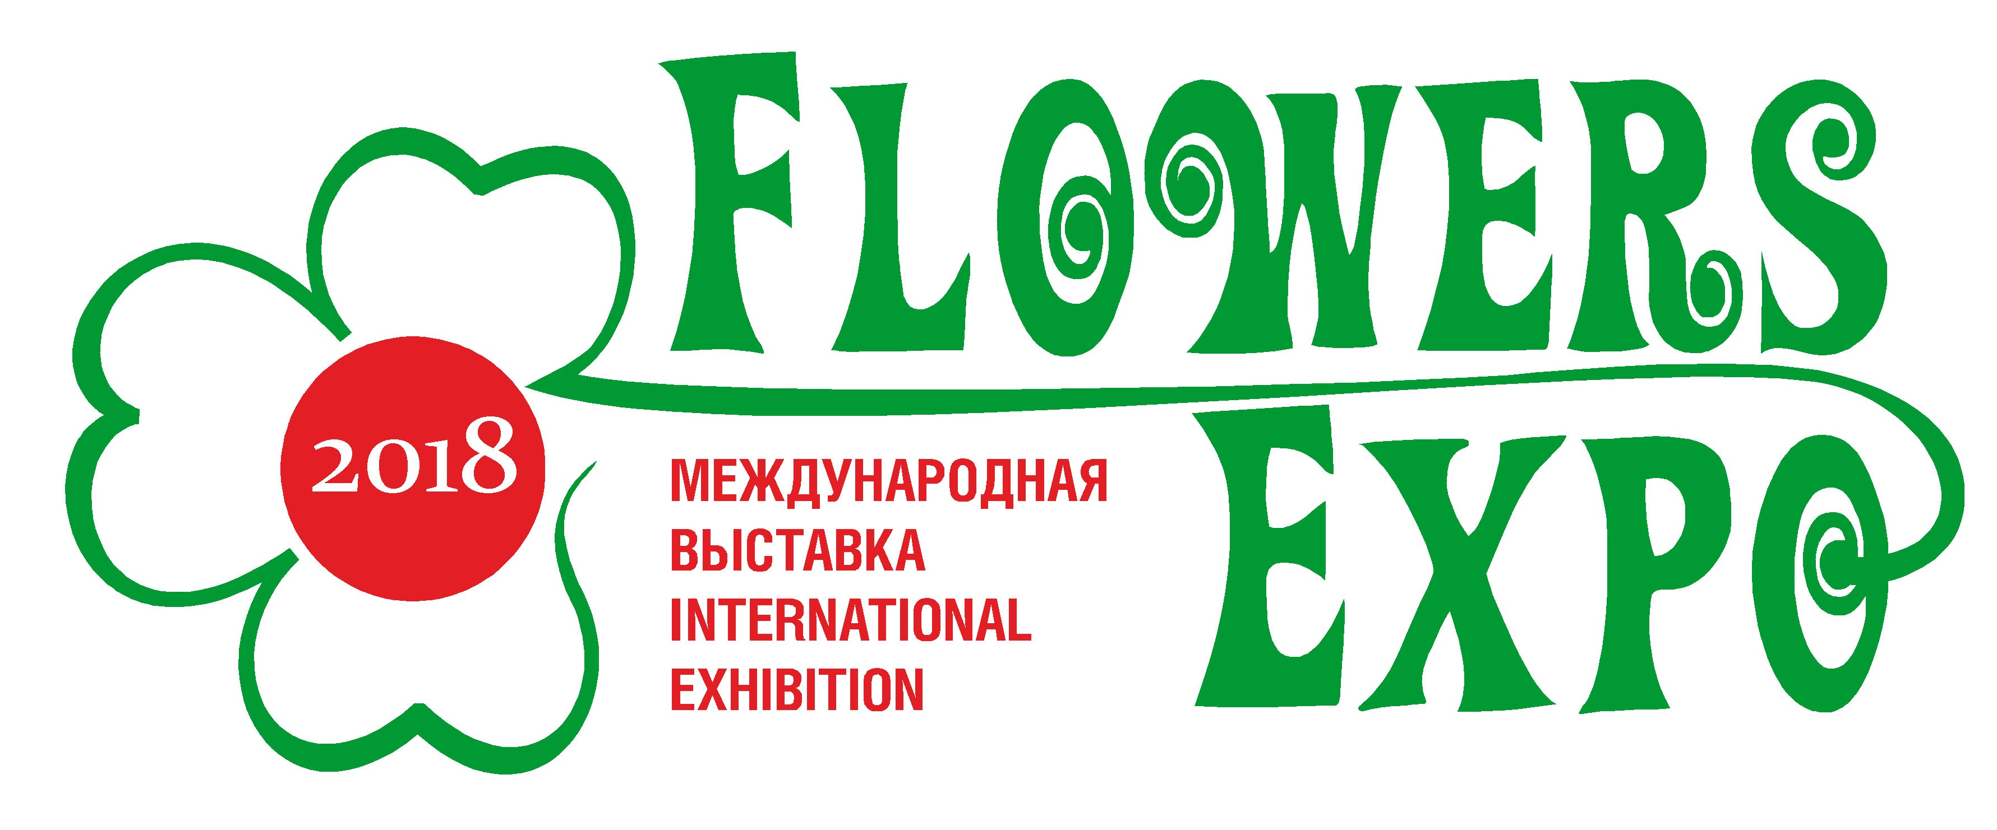
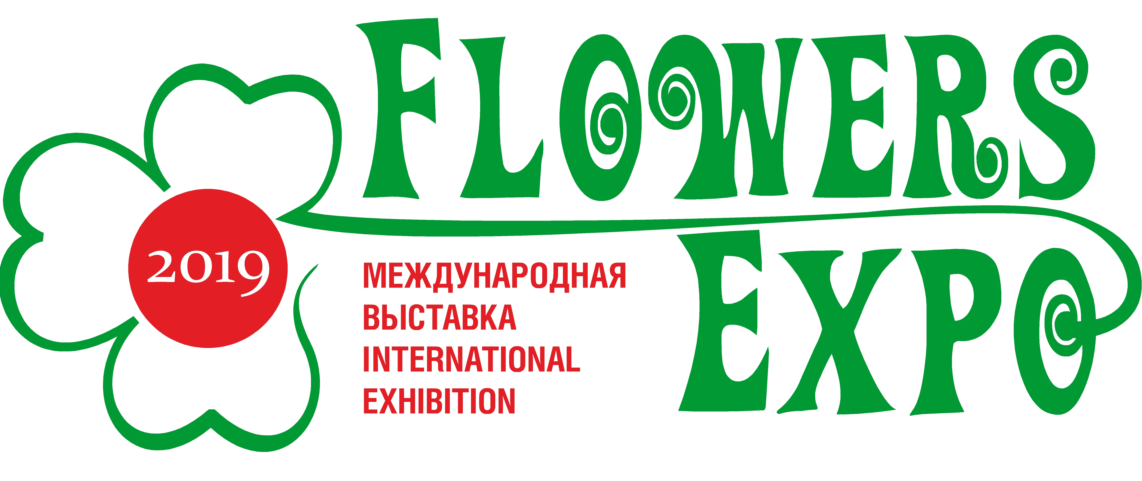
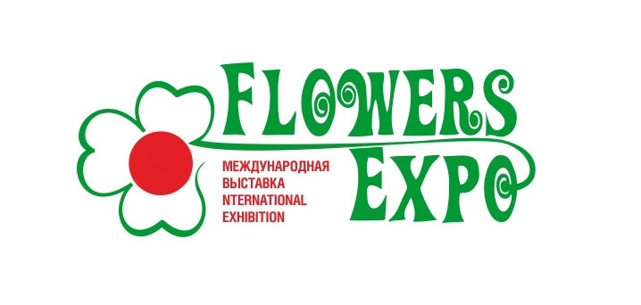
Международная выставка «ЦветыЭкспо-2022»
Москва, Международный выставочный центр «Крокус Экспо»,
павильон 1, залы 3,4, 13–15 сентября 2022 года
E-mail: mail@flowers-expo.ru www.flowers-expo.ru

_________________________________________________________________________________________________________
ПРАВИЛА ЗАВОЗА
аудио-визуального оборудования в МВЦ «КрокусЭкспо»

Аудио-визуальное оборудование, подлежащее
обязательной проверке

- ЖК/Плазменные панели с диагональю от 28”
- Проекционное оборудование;
- Комплекты звукоусиления мощностью от 150 Вт;
- Видео-стены (ORION, светодиодные экраны и т.д.)
- Светодиодные экраны

- Согласование АВ оборудования производится бесплатно:

- Если оборудование принадлежит компании Экспоненту, согласование производится бесплатно (при наличии подтверждающих документов (пункт 2);
- Для согласования АВ оборудования необходимо предоставить следующую документацию:

  - Список ввозимого оборудования
- Унифицированная форма ТОРГ-12 либо УПД или бухгалтерскую форму ОС-6.
- Если оборудование принадлежит генеральному директору фирмы (для подтверждения вы должны предоставить: чек, заполненный гарантийный талон и приказ о назначении данного лица генеральным директором)

Если оборудование принадлежит компании - Экспоненту (при наличии вышеуказанных подтверждающих документов) согласование производится бесплатно.

В случае отсутствия части документов или принадлежности техники другому лицу стоимость согласования составляет 3300 руб., за одну единицу техники. Видео-стены ORION, светодиодные экраны и т.д. стоимость согласования 3300 руб. за кв.м. Комплекты звукоусиления, состоящие из нескольких единиц, согласовываются как один комплект, т.е. как одна единица техники.

Порядок прохождения согласования
- Предоставить документы по пункту 2 для согласования в Технический отдел ООО «БилдЭкспо», I павильон офис 119, тел. +7(495)727-26-71, e-mail: ingener@buildexpo.ru ;
- Получить счет за услугу согласования, оплатить его по безналичному расчету или наличными в кассе ООО «БилдЭкспо», I павильон офис 112.
- После оплаты счета получить отметку о прохождении согласования на списке ввозимого оборудования в Техническом отделе ООО «БилдЭкспо».

ВАЖНО:

Любое АВ оборудование, перечисленное в пункте 1, допускается к использованию на территории МВЦ «Крокус Экспо» только после оплаты услуг согласования данного оборудования и после соответствующей отметки ООО «БилдЭкспо». На компании, не прошедшие услугу согласования АВ оборудования, будет наложен штраф 10 000 руб. (Видео-стены ORION, светодиодные экраны и т.д. штраф 10 000 руб. за кв.м.)
Cрок подачи дистанционных заявок на согласование аудиовизуальной техники – три рабочих дня до начала мероприятия.

